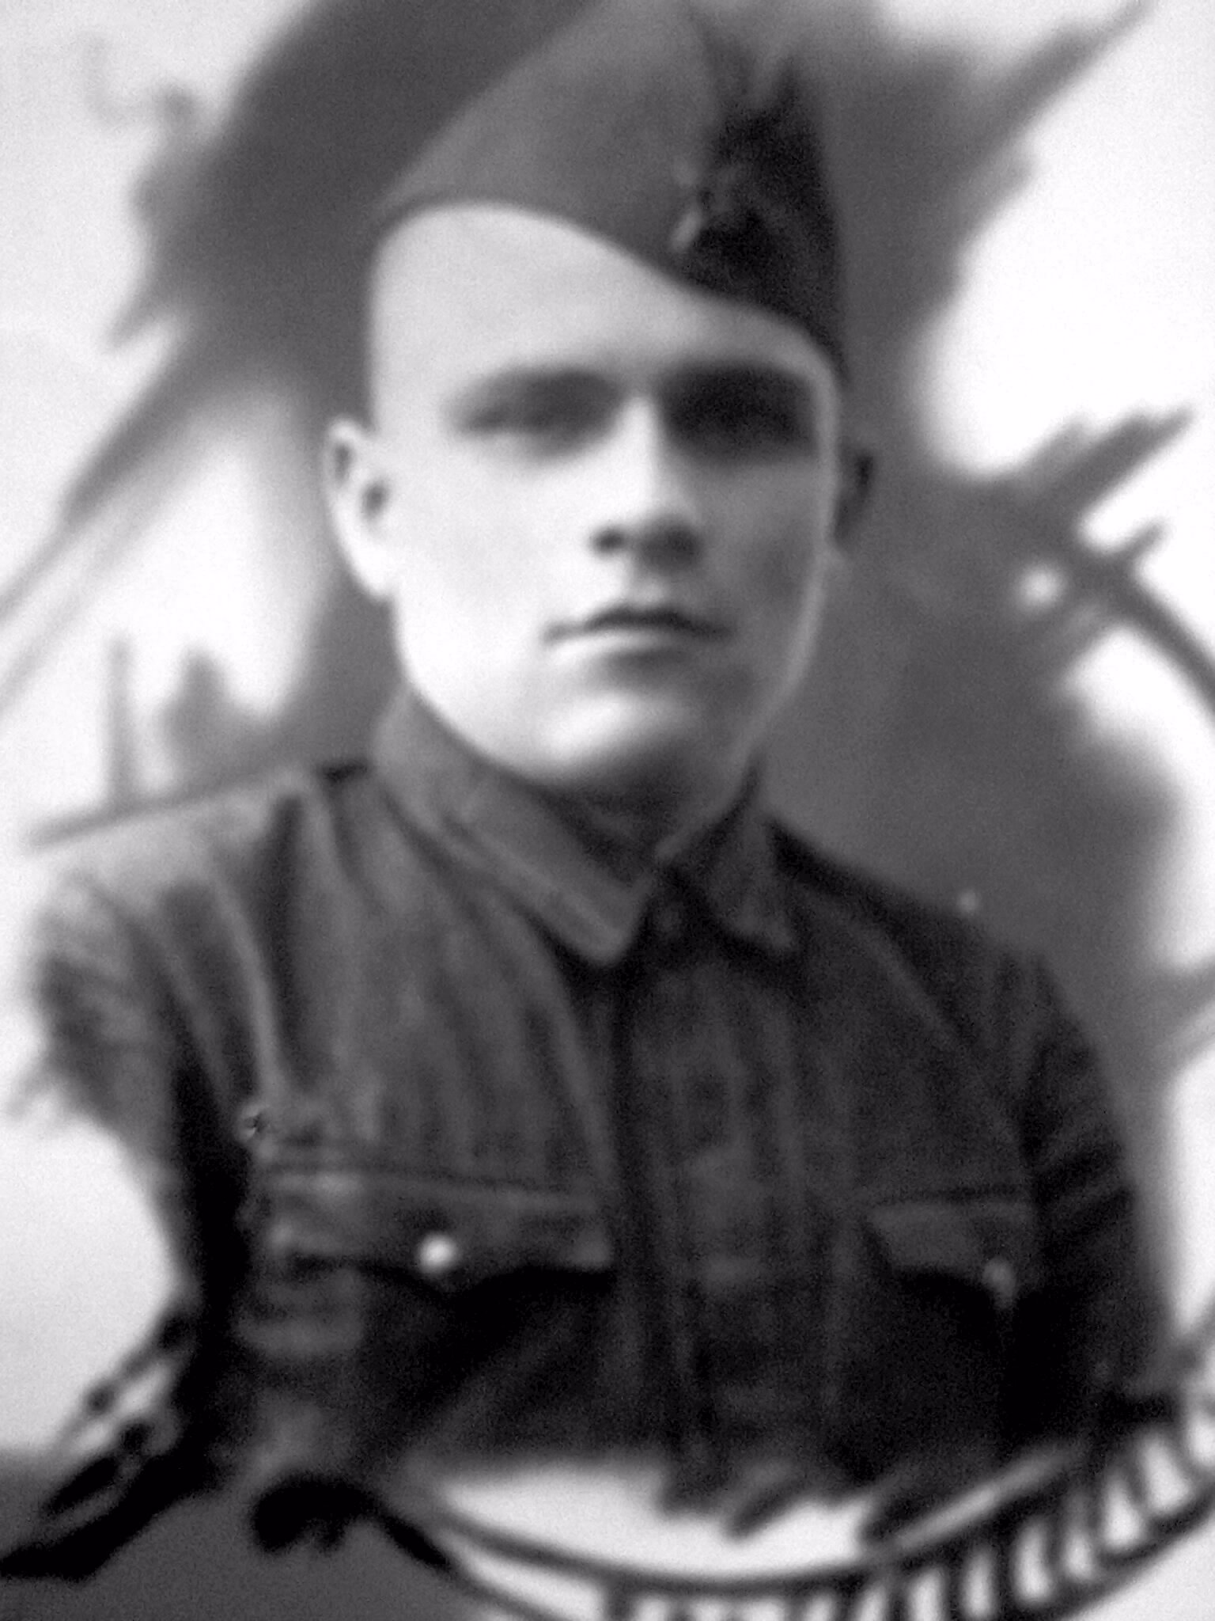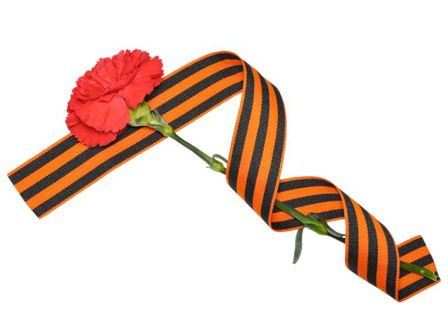

Наш дед – Глазунов Алексей Никитович, ветеран ВОВ, родился 27 декабря 1918 года в городе Актюбинск Казахской ССР, где и прошло его босоногое детство.

В октябре 1939 года был призван в ряды РККА (Рабоче-крестьянская красноватая армия). Служба проходила в городе Чита. А в 1941 году началась Великая Отечественная Война…

Алексей попал в 169-й гвардейский стрелковый полк и служил в воинском звании – гвардии старшина. Дойдя до города Кёнигсберг, в 1945 году, был ранен под колено и долгое время лежал в госпитале. В марте 1946 года был демобилизован. Награжден орденом Славы III степени, медалью «За взятие Кёнигсберга» и «За победу над Германией в ВОВ 1941-1945 гг.». Несколько наград были намеренно не получены, из-за излишней скромности и нежелания вспоминать в мирное время все ужасы войны.

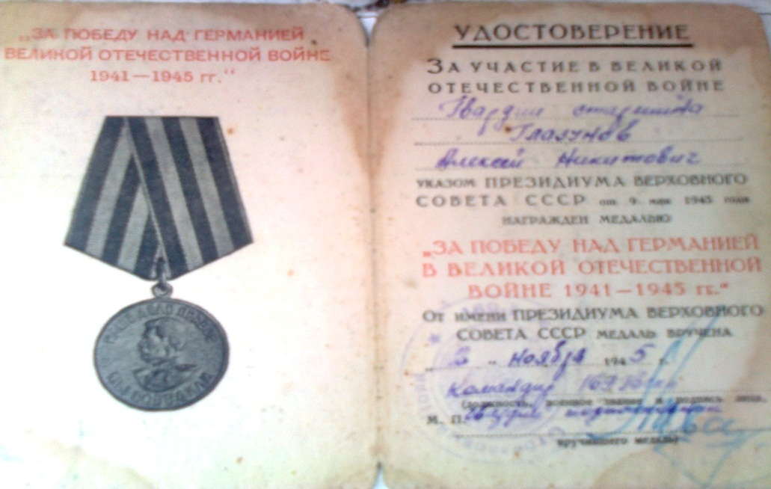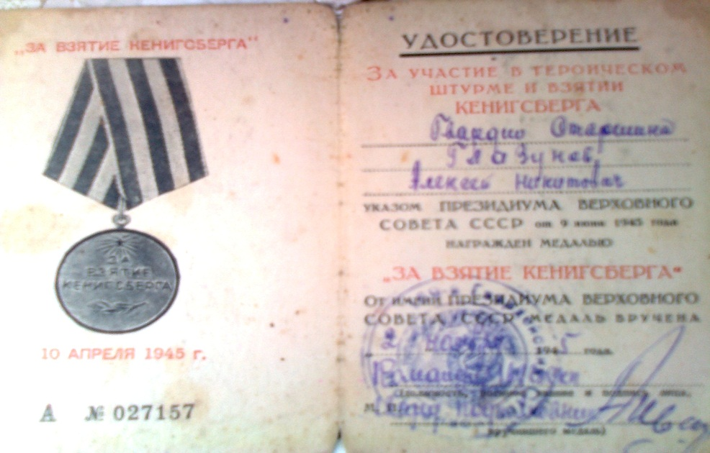

В конце 1947 года Алексей принят на работу в качестве ученика на Пензенский Часовой завод. И проработал он там, в должности наладчика, до выхода на пенсию в 1978 году.

Алексей воспитал троих детей и пятерых внуков. Умер вскоре после выхода на пенсию – 8 декабря 1980 года после тяжелой непродолжительной болезни.